1. **Общий бриф**

Оборудование системы маркировки представляет собой программно-аппаратный комплекс (ПАК). Программно аппаратный комплекс включает в себя следующие узлы:

* Клиент L3;
* Линия маркировки L2;
* Серверный диспетчер маркировки;
* База данных.

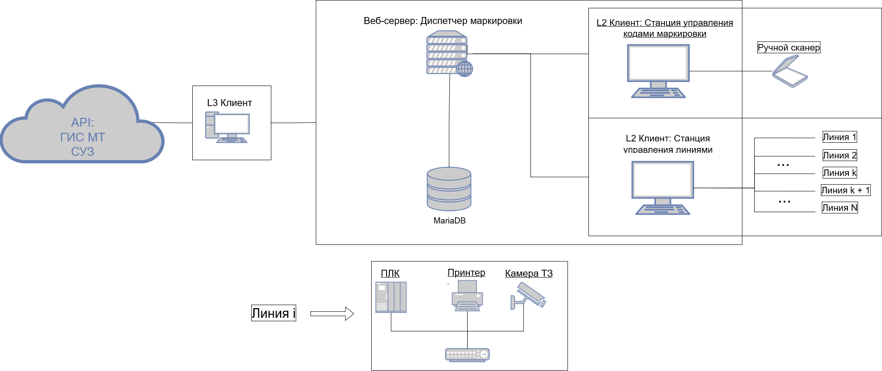

Рис. 1 Логическая топология сети

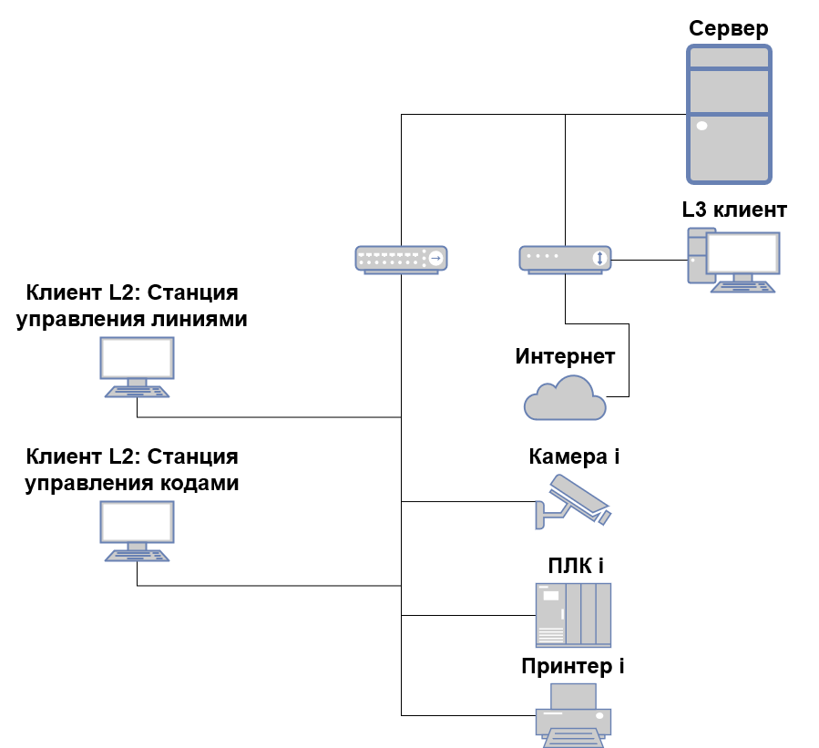

Рис. 2 Физическая топология сети

**Клиент L3**

Клиент L3 обеспечивает связь с диспетчером маркировки (веб-сервис или внутреннее API), а также с честным знаком посредством HTTP-запросов к API СУЗ/ГИС МТ/НК. Имеет UI (web или desktop).

Функции:

* Авторизация в системе СУЗ/ГИС МТ;
* Заказ КМ;
* Получение КМ из заказа;
* Отправка отчётов о нанесении, вводе в оборот, агрегации, браке;
* Получение сведений о КМ;
* Получение статусов документов.

(список может пополняться)

**Серверный диспетчер маркировки**

Диспетчер маркировки является связующим звеном между БД и клиентами L2, L3. Реализует CRUD. Может быть представлен в виде API или веб-сервиса. Принимает клиентские запросы и формирует на них ответы, обращаясь к БД.

Функции:

* CRUD;
* Отвечать на запросы клиентов.

(список может пополняться)

**Линия маркировки L2**

Линия маркировки L2 включает в себя:

* Узел маркировки (принтер, камера, ПЛК(?)), может быть несколько;
* Клиент L2.

Клиент L2 обеспечивает связь между узлами маркировки и диспетчером маркировки. Может быть разделен логически на 2 решения, которое будет включать в себя СУКМ и СУЛ.

Станция управления кодами маркировки «СУКМ» физически должна иметь конструкцию в виде шкафа управления на колесиках, который оснащен панельным компьютером и стационарным/ ручным 2D сканером для считывания КМ, подключенным по COM порту (одновременное подключение сканеров не более 3 штук), панельный компьютер имеет по лицевой части степень защиты IP67 для использования в производственном помещении. Базовая станция зарядки сканера подключается к панельному компьютеру. Для осуществления возможности перемещения станции между упаковочными линиями, подключение к внутренней сети с помощью беспроводной сети WI-FI.

Через специализированное ПО на панельном компьютере, мобильная станция должна получать доступ к серверу, тем самым предоставлять оператору возможность по месту упаковки продукта осуществлять смену статусов КМ считывая их 2D сканером. Также при вводе номера рулона (при условии присвоения его на этапе печати) выводить список присвоенных к нему КМ и осуществлять полную или частичную смену статусов через специальную форму.

Ввод номера рулона может осуществляться двумя способами:

* с клавиатуры;
* ручным сканером с рулона, при условии, что на он был преобразован в одномерный или двумерный штрих-код и нанесен на него.

Функции:

* Формирование задания на печать через сокет принтеру;
* Сбор и обработка информации с камеры технического зрения через сокет:
  + Обработка ошибок: запрос на дубликат, не считан, отличный GTIN, отсутствие связи с БД, отсутствие сигнала датчика фотометки в течение фиксированного времени;
  + Запрос на добавление к отчёту считанных кодов;
  + Обновление статусов кодов.
* Получение статусов текущих кодов;
* Обработка кодов ручным сканером (нанесение, брак);
* Конфигурирование камер технического зрения;
* Привязка номера рулона к коду;
* Получение информации о считанном коде из БД.
* отображение сигнала запуска линии;
* отображение сигнала остановки линии;
* отображение сигнала ошибки принтера;
* получение данных от узла считывания кода;
* отображение отсутствия сигнала датчика метки в течение фиксированного времени.
* Выбор изменения статуса КМ с помощью камеры технического зрения.
* отображение КМ, хранимых в БД сервера.
* формирование задания на печать для принтеров.
* отображение информации о текущих статусах КМ.
* корректировка статусов КМ с помощью ручного сканера.
* корректировка статусов КМ с помощью функции в ПО защищенной паролем.
* принудительное изменение статусов КМ.
* выбор системы С1, С2, С3, С4.
* выбор продукта из списка номенклатуры (заранее сформированного со всеми параметрами упаковки и ее типа, количеством формирования в гофра таре и паллете).
* выбор номера упаковщика.
* выбор номера линии.
* запуск задания на печать.
* уведомления о готовности линии.
* тестовая печать.
* изменение состава оборудования из списков клиентов.
* добавление новых клиентов
* проверка связи с сервером.
* проверка исправности компонентов сети.
* проверка абонентов в сети о исправности.
* работа по учетным записям с фиксацией времени и действий оператора маркировки.

(список может дополняться)